Лабораторная работа №2

ОЦЕНКА И РЕИНЖИНИРИНГ КОДА ПРОГРАММЫ

Цель работы
Изучение методов оценки качества программного обеспечения, анализа структуры программ, а также методов реинжиниринга и построения функциональных моделей программных систем.

Исследуемая программа
Информационная система «Банк».
Программа предназначена для:
- регистрации клиентов;
- открытия банковских счетов;
- выполнения денежных переводов;
- пополнения и снятия средств;
- хранения информации о клиентах и транзакциях.

1. Проблемы эксплуатации и реинжиниринга программных систем

1.1 Основные проблемы эксплуатации
- Возможность ошибок при обработке финансовых операций.
- Высокие требования к безопасности данных.
- Сложность сопровождения большого объёма кода.
- Высокая нагрузка на систему при большом количестве пользователей.
- Необходимость постоянного резервного копирования данных.
- Возможность появления ошибок при выполнении переводов.
- Необходимость разграничения прав доступа.

1.2 Основные направления реинжиниринга

1. Разделение системы на модули
Система должна быть разделена на отдельные подсистемы:
- модуль авторизации;
- модуль клиентов;
- модуль банковских счетов;
- модуль транзакций;
- модуль базы данных.

2. Повышение безопасности
Необходимо реализовать:
- шифрование паролей;
- защиту базы данных;
- разграничение доступа пользователей.

3. Повышение качества кода
Следует выполнить:
- рефакторинг классов;
- устранение дублирования;
- добавление комментариев;
- улучшение структуры методов.

4. Повышение производительности
Необходимо:
- оптимизировать SQL-запросы;
- уменьшить время обработки операций;
- реализовать кэширование данных.

5. Улучшение интерфейса
Требуется:
- создание удобного интерфейса;
- отображение истории операций;
- улучшение навигации.

1.3 Результаты реинжиниринга
После модернизации система становится:
- более надёжной;
- безопасной;
- удобной в сопровождении;
- масштабируемой;
- устойчивой к ошибкам.

2. Диаграмма вариантов использования

Описание диаграммы
Акторы системы:
- Клиент;
- Администратор.
Основные варианты использования:
- регистрация клиента;
- авторизация;
- открытие счёта;
- пополнение счёта;
- снятие средств;
- денежный перевод;
- просмотр баланса;
- просмотр истории операций;
- управление клиентами.
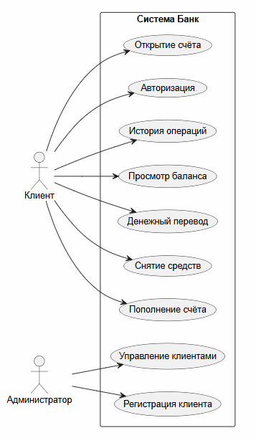

3. Диаграмма классов

Основные классы системы

Класс Client
Поля:
- id;
- fullName;
- passport.
Методы:
- register();
- authorize().

Класс Account
Поля:
- accountNumber;
- balance.
Методы:
- deposit();
- withdraw();
- showBalance().

Класс Transaction
Поля:
- transactionId;
- amount;
- date.
Методы:
- transfer();
- saveTransaction().

Класс Database
Методы:
- connect();
- save();
- load().

Класс BankSystem
Методы:
- openAccount();
- closeAccount();
- generateReport().
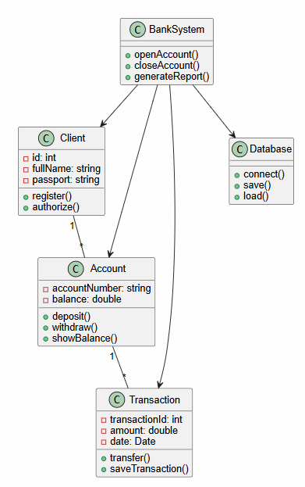

4. Функциональная модель программы

Описание функциональной модели
Основные функции системы:
- Авторизация пользователя.
- Проверка данных клиента.
- Выбор банковской операции.
- Выполнение транзакции.
- Обновление баланса.
- Сохранение информации в базе данных.
- Вывод результата операции.
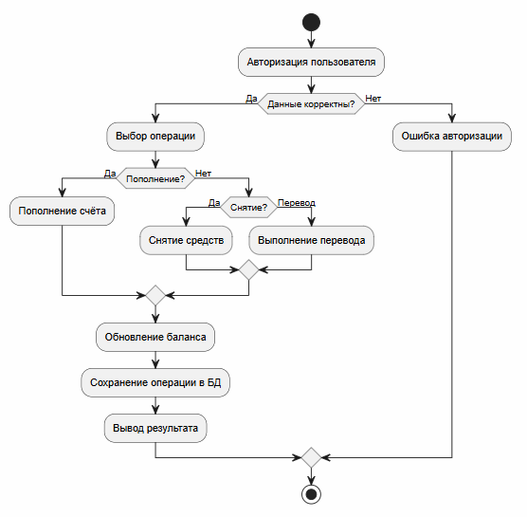

5. Заключение
В ходе лабораторной работы была исследована информационная система «Банк».
Были рассмотрены основные проблемы эксплуатации программной системы и предложены методы её реинжиниринга.
Для банковской системы были разработаны:
- диаграмма вариантов использования;
- диаграмма классов;
- функциональная модель.
Полученные результаты показывают, что применение методов реинжиниринга позволяет повысить качество программного обеспечения, улучшить безопасность и упростить сопровождение системы.

